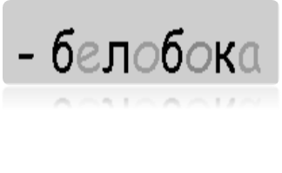

Ежемесячная газета МДОУ д/с №25

Читайте в номере:
- Участие дошколят в праздновании Дня физкультурника.
- Я люблю тебя, Узловая!
- Почему конструктор лучше другой игрушки.

От редакции.
Страницы нашей газеты позволят вам, уважаемые родители, ознакомиться с последними новостями нашего образовательного учреждения, узнать, какие мероприятия прошли в этом месяце, и почерпнуть для себя полезную информацию.
С уважением, редакция газеты.

Прошедшие мероприятия

13 августа в Узловой отметили День физкультурника.
В этот день состоялась эстафета дошкольных учреждений - воспитанники нашего детского сада заняли в соревнованиях 1 место.
На протяжении всего времени на мероприятии царила атмосфера веселья и спортивного азарта.
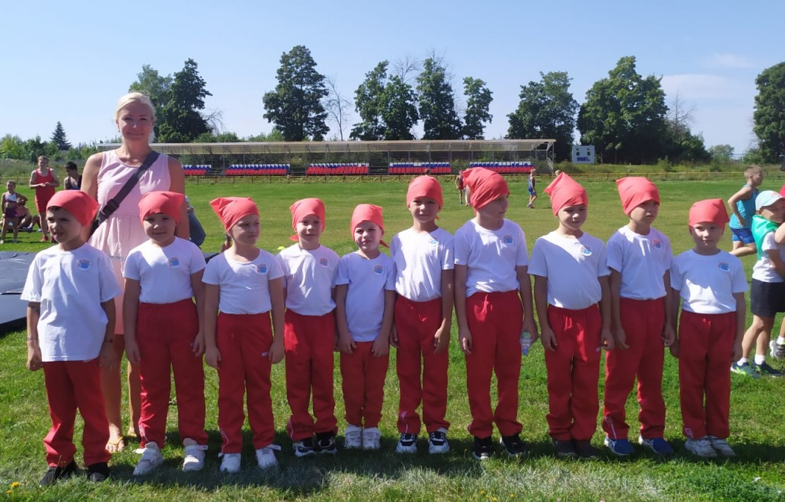

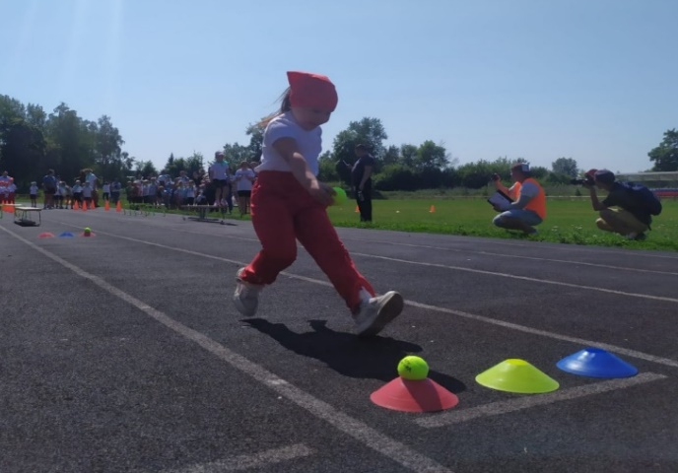
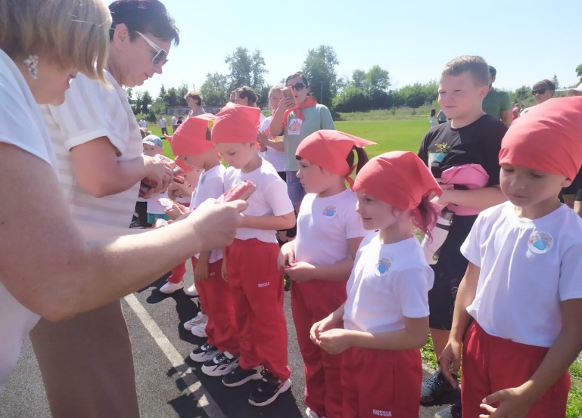

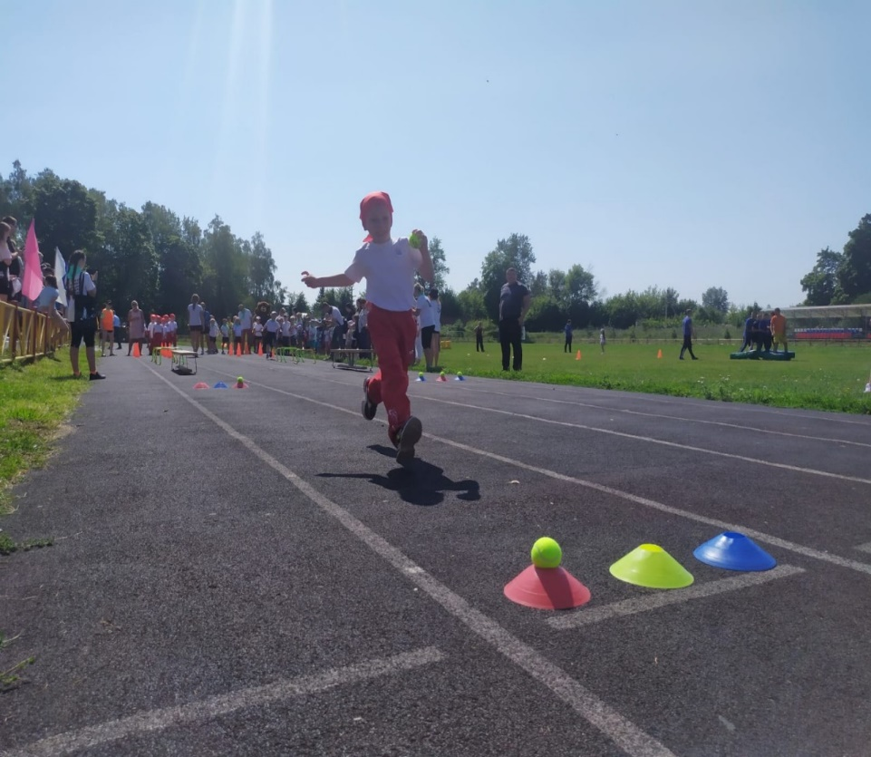
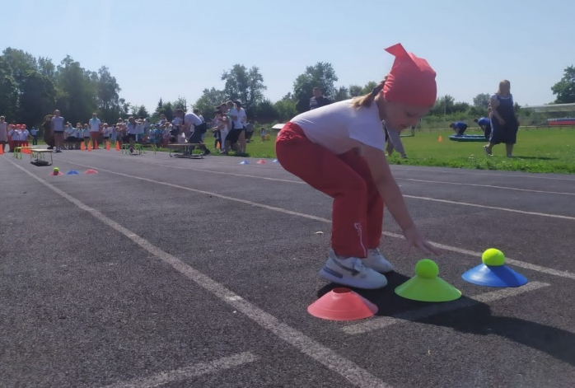

Я люблю тебя, Узловая!
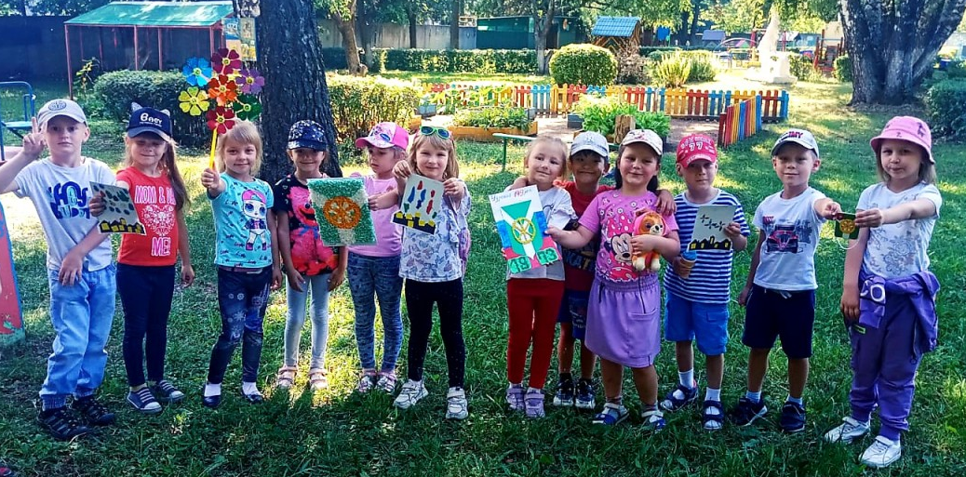
Ежегодно первая неделя августа для наших воспитанников проходит под девизом «Я люблю тебя, Узловая». Педагоги организуют для детей интересные и увлекательные мероприятия, посвященные любимому городу, среди которых: музыкально-литературный праздник «Мой город родной»; тематические занятия и видео-экскурсии «Я живу в Узловой», «Памятники родного города»; конкурс рисунков на асфальте «Узловая - наш общий дом»; поучительная игра-викторина «Моя малая Родина»; спортивно-развлекательный квест «В поисках символов города»; тематический танец «Детский город». Дети узнают новые песни и стихотворения о родном городе, рисуют улицы и памятные места, природу своей малой родины. Мило и трогательно проходит парад малышей «Мы с флажком шагаем дружно!». В этом году оформлена галерея детских рисунков, содержащая работы с изображениями достопримечательностей Узловой, также дети с воспитателями красиво украсили окна с использованием рисунков, картинок, надписей, посвященных празднованию Дня города.
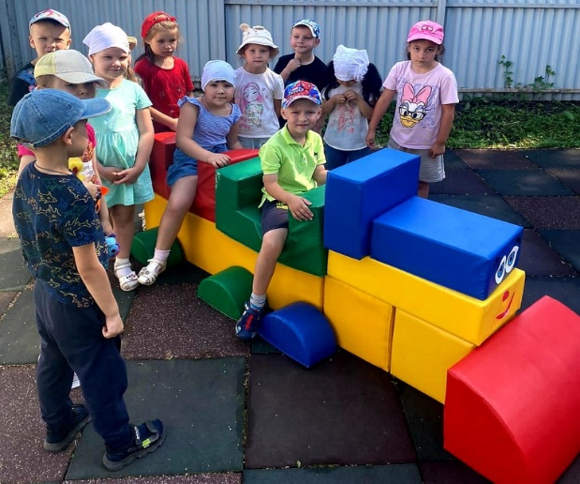

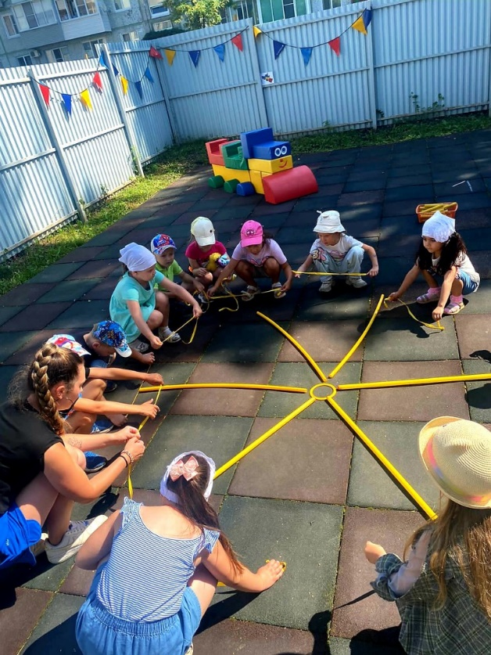
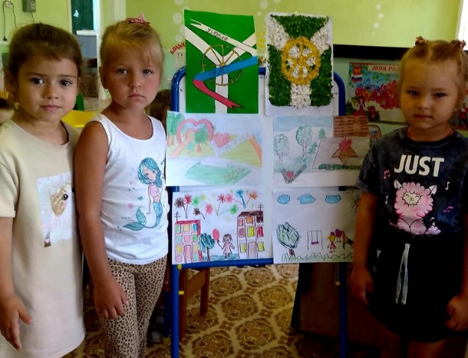

Консультация для родителей «Почему конструктор лучше другой игрушки».
В настоящее время специалисты в области педагогики и психологии уделяют особое внимание детскому конструированию. Не случайно в современных программах по дошкольному воспитанию эта деятельность рассматривается как одна из ведущих.
Конструирование из конструкторов полностью отвечает интересам детей, их способностям и возможностям, поскольку является исключительно детской деятельностью. Благодаря конструированию особенно быстро совершенствуются навыки и умения, умственное и эстетическое развитие ребенка. У детей с хорошо развитыми навыками конструирования быстрее развивается речь, так как тонкая моторика рук связана с центрами речи. Ловкие, точные движения рук дают возможность быстрее и лучше овладеть техникой письма.
Конструирование:
1. Развивает мелкую моторику. С ней напрямую связан речевой аппарат.
2. Развивает логическое мышление. Ведь сборка – это четко сформулированный алгоритм действий.
3. Развивает творческое мышление. Малыш придумывает собственные невероятные объекты. Фантазия ничем не ограничена.
4. Развивают образное мышление. Приступая к сборке, в голове уже четко представлен образ конечной цели.
5. Развивает усидчивость, целеустремленность. Если ребенок все-таки дошел до конца и собрал, то он будет гордиться собой.
7. Интересно играть и взрослым, и детям. Объединяет семью. Повод, чтобы собраться семьей и провести пару часов за увлекательным занятием.
8. Развивает потребность в создании своими руками.
Конструкторская деятельность имеет ряд преимуществ перед другими видами игрушек. Такой игрой маленький человек упражняет свой мозг, решает головоломку, которую сам и придумывает. Самые полезные игрушки – развивающие.

Как выбрать конструктор для детей?
1. Материал изготовления. Лучше отдавать предпочтение натуральным изделиям.
2. Надежность креплений. Они должны надежно держаться, но при этом с легкостью разъединяться при необходимости.
3. Производитель и его репутация на рынке детских товаров. Учитывайте, сколько лет он производит товары такого рода.
4. Отзывы покупателей. Проанализируйте информацию об этом виде комплектов для игр в интернете. Почитайте отзывы. Когда родители уже сталкивались с проблемами и делятся опытом, вам проще избежать подобных проколов.
5. Интересы ребенка. Если он любит играть с машинками, не покупайте ему самолетики. А лучше отправляйтесь за покупками вместе. Очертите доступную вам ценовую категорию, и пусть выберет то, что понравится.
6. Отдавайте предпочтение крупным гипермаркетам. Не заказывайте игрушки через интернет. Вы не знаете, где они были и с чем контактировали.
Меры безопасности:
1. Выбирайте большие размеры деталей. Это удобно при сборке и исключает случайное попадание в легкие или пищевод. Внимательно следите за безопасностью.
2. Присматривайте за играющими детьми. Пусть они находятся в зоне видимости. Под контролем они меньше балуются.
3. Собирайте после игры элементы в коробку и убирайте в безопасное место. Так фрагменты не потеряются, ребенок не сможет пользоваться игрушкой без разрешения.
4. Очищайте фрагменты минимум раз в неделю. Можно детским мылом и мягкой тряпкой. Тщательно просушивайте, чтобы нигде не оставалась влага.
Ребенок, прирожденный конструктор, изобретатель, исследователь. Эти заложенные природой задатки реализуются и совершенствуются в конструировании, ведь ребенок имеет неограниченную возможность придумывать и создавать свои постройки, конструкции, проявляя любознательность, сообразительность, смекалку и творчество.

